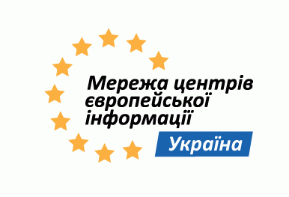

АНКЕТА УЧАСНИКА
ЗАГАЛЬНОУКРАЇНСЬКИЙ КОНКУРС ФОТОГРАФІЙ «ДІАЛОГ МІЖ ПОКОЛІННЯМИ»
В РАМКАХ ВІДЗНАЧЕННЯ ЄВРОПЕЙСЬКОГО РОКУ АКТИВНОСТІ ЛЮДЕЙ ПОХИЛОГО ВІКУ І СОЛІДАРНОСТІ ПОКОЛІНЬ

1. Персональні дані учасника
Прізвище та ім’я автора фотороботи/робіт
Адреса електронної пошти автора (обов’язково)
Адреса проживання (вулиця, буд., кв., місто/село, область, індекс)
Місце роботи/навчання та посада/клас/курс
Контактний телефон учасника (номер - мобільний або стаціонарний з кодом)
Категорія учасника (відмітити та вказати вік) | Школяр, вік ____ | студент, вік ____ | дорослий, вік ____
2. Кількість поданих фото робіт:
3. Опис конкурсної роботи:
Для кожної фото роботи необхідно надати наступну інформацію:
- Назва кожної фотороботи
- Короткий опис кожного фото – суть того, що зображено на фото (2-4 речення)
- Назва файлу фото з нумерацією (для ідентифікації робіт, якщо надсилається кілька фото), наприклад: «konkurs_ photo _ostapenko_1.jpg », «konkurs_ photo _ostapenko_2.jpg» …

4. Згода учасника на публікацію фото та обробку персональних даних:

Подаючи анкету та фотороботи на участь у конкурсі «Діалог між поколіннями», я _________________________________________________ даю згоду на публікацію своїх фоторобіт в Інтернеті та їх друк із зазначенням автора, а також згоду на обробку моїх персональних даних. Я погоджуюсь, що процес обробки персональних даних включає в себе вчинення будь-яких дій та/або сукупності дій, що пов'язані зі збиранням, реєстрацією, накопиченням, зберіганням, адаптуванням, зміною, поновленням, використанням і поширеннями, знеособленням, знищенням моїх Персональних даних. Я підтверджую, що мені зрозумілі мої права, визначені Законом України «Про захист персональних даних», а також мета обробки моїх Персональних даних, в тому числі збору моїх Персональних даних. Я погоджуюсь, що строк обробки моїх Персональних даних - безстроковий.

Заповнену анкету разом з конкурсними роботами (фото) слід надіслати на адресу
ukrcei@gmail.com до 30 жовтня 2012р. з темою листа «Konkurs_photo»

